第3套试题及答案

**第1题** 本工作表单元格C3:C26给出了某煤炭运输企业东北地区过去20个月的运输量，如下图所示，请按照如下公式建立指数平滑模型。



具体要求为：

1. 绘制散点图,观察销量变化的规律；（2分）

2. 针对单元格G2中键入的任意的平滑常数（它可以是在0.1~0.6之间变化的任何数值），在单元格D3:D22的正确位置上求出各月的指数平滑预测值；（2分）

3. 计算销量与预测值的均方误差；（2分）

4. 利用模拟运算表所得数据,在单元格G5中求出使均方误差达到极小的最优平滑常数；（2分）

5. 利用最优平滑常数预测第21个月的销量。（2分）

**第1题答案**：

（1）选中B2:B22和C2:C22的数据，绘制散点图。

得出“周”与“销售观测值”之间的关系图，如图1-1所示。（2分）

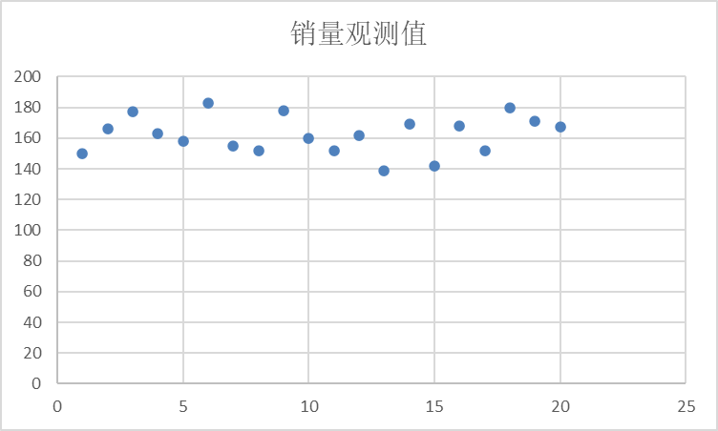

图1-1 散点图

（2）在G2单元格中随便输入0.1~0.6之间的数字作为平滑常数，本题选择的是0.3，然后在D4单元格输入公式“=D3”，在D5单元格中输入公式“=$G$2*C4+(1-$G$2)*D4”,下拉将B6:B24填充满。

结果如图1-2所示。（2分）

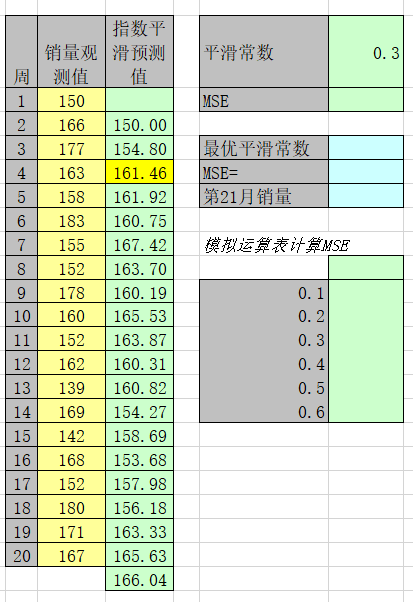

图1-2 计算结果

（3）在G2单元格中输入公式“=SUMXMY2(D3:D22,C3:C22)/COUNT(D3:D22)”，计算出MSE，结果如图1-3所示。（2分）

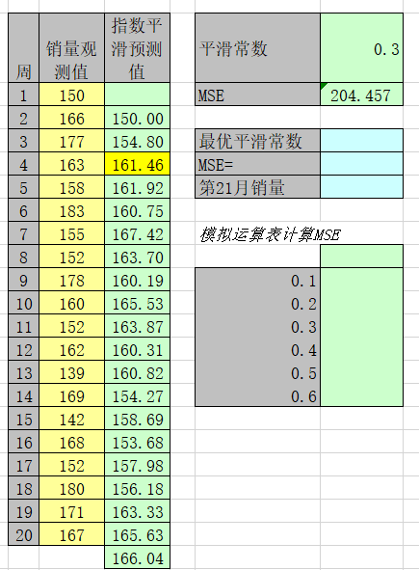

图1-3 计算结果

（4）在G10单元格中输入公式“=G3”，然后选中F10:F16和G10:G16单元格，在【数据】选项卡中点击【数据模拟】，按照以下设置参数。（2分）

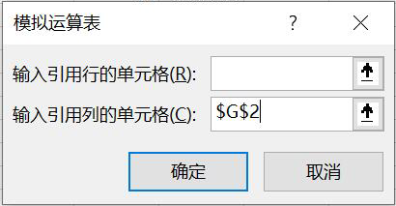

得出计算结果，如图1-4所示。

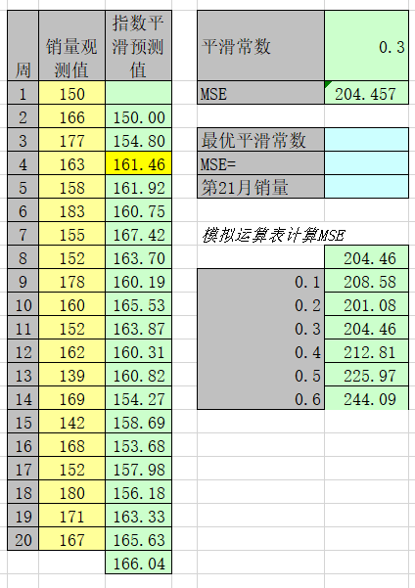

图1-4 计算结果

（5）可以看见当平滑常数为0.2的时候，MSE最小。所以最优平滑常数为0.2。所以在G2单元格中输入=“G12”，最后的结果如图1-5所示。（2分）

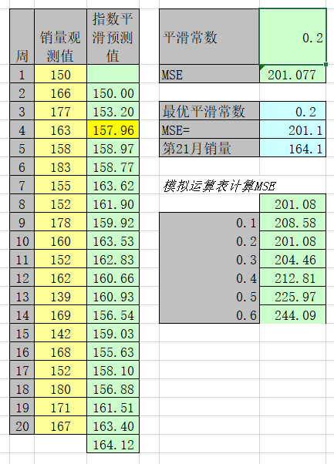

图1-5 计算结果

**第2题** 某农业研究所研究过量施肥与小麦亩产量之间的关系。本工作表A2:B14范围内列出了过量施肥时的施肥量与亩产量的统计数据。已知两个变量的回归方程的形式如下：



要求：

1. 采用变量替换法计算回归方程的参数a和b的取值；（4分）

2. 计算判定系数R平方的取值；（2分）

3. 使用XY散点图来验证计算结果。（4分）

**第2题答案**：

1.在C3单元格输入“=LN(C3)”计算LnY，然后拖动C3单元格，得到其余亩产量对应的lnY。（1分）

2.点击数据选项卡——数据分析——回归——确定。（1分）

3.选择对应的x区域（B3*B15）与y区域（D3*D15），点击确定即可得到输出结果，将相应的斜率和截距取回到原表格中。（2分）

4.将R2取回到原表格中。（2分）

5.选中施肥量和亩产量对应的数据，点击插入——表格——散点图。（2分）

6.选中散点图，插入趋势线，趋势线类型选择指数，并显示公式。（2分）

结果如图2-1，2-2所示：

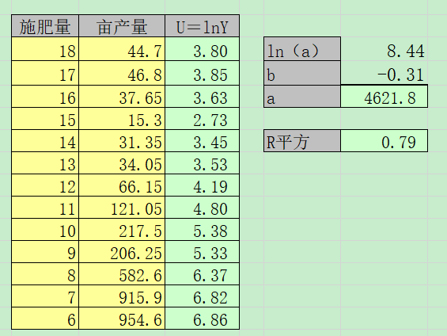

图2-1

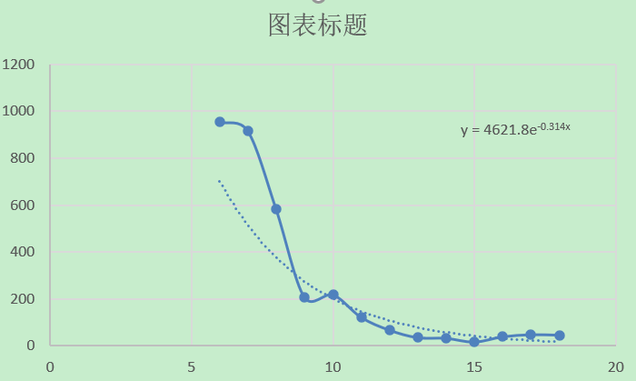

图2-2

**第3题** EXTRE公司拟制造一种高档运动鞋。固定成本为2000000元，每双运动鞋可变成本为150元，当前的销量为15000双，平均销售价格为298元。公司管理层需要建立一个决策模型用于盈亏平衡分析。要求：：

1. 计算单位边际贡献及边际贡献率；（2分）

2. 计算销售收益、总成本及利润；（1分）

3. 计算盈亏平衡销量及盈亏平衡销售收益；（3分）

4. 假定公司希望获得1000000元利润，计算为达到目标利润所需要的销量及销售收益；并计算此时的安全边际和安全边际率。（4分）

**第3题答案**：

1. 计算单位边际贡献及边际贡献率

（1）单位边际贡献=销售单价－单位变动成本（1分）

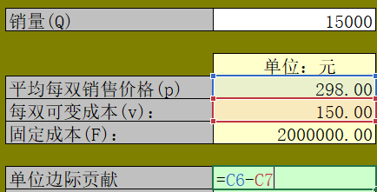

结果如下图所示

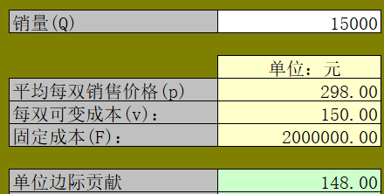

（2）边际贡献率=（边际贡献÷销售收入）×100%（1分）

销售收入=每双平均价格*销量

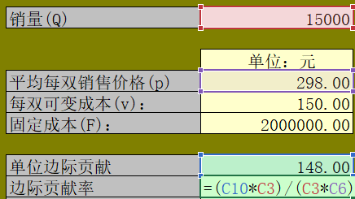

结果如下

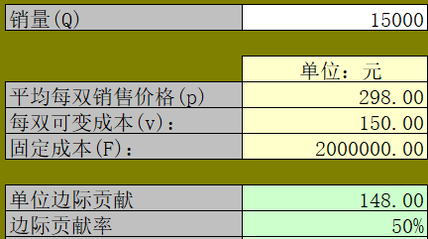

2.计算销售收益、总成本及利润；（总共1分，全对即1分）

（1）销售收益=销量*销售价格

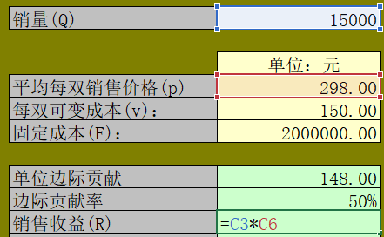

结果如下

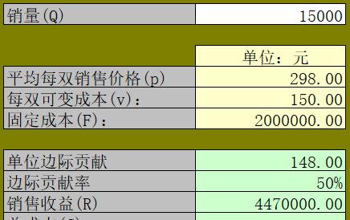

（2）总成本=销量*单位可变成本+总固定成本

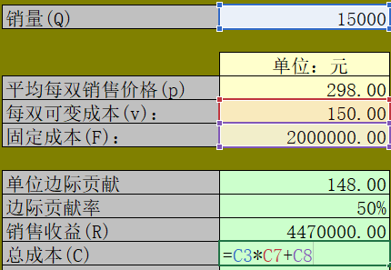

结果如下

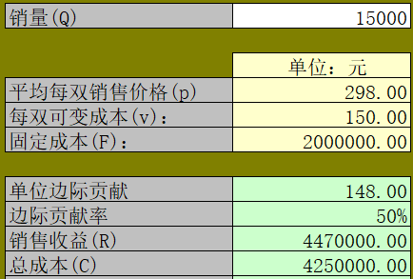

（3）利润=销售收益-总成本

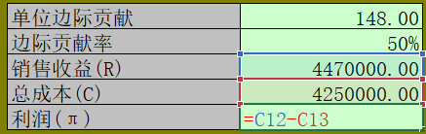

结果如下

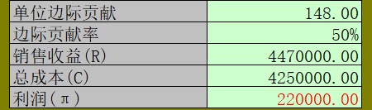

3. 计算盈亏平衡销量及盈亏平衡销售收益；

（1）计算盈亏平衡销量：盈亏平衡的时候利润为0，所以需要用到Excel里面的规划求解的功能（1.5分）

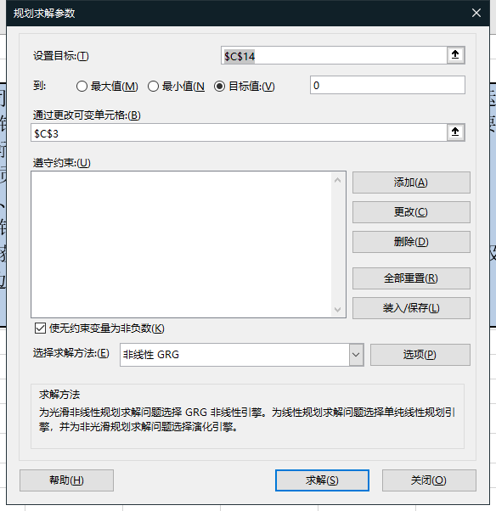

设置目标为利润单元格C14，设置目标值为0，可变单元格设置为销量单元格C3，然后点击求解可以得到结果如下图所示。

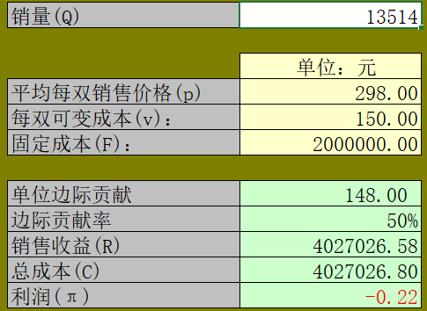

得到盈亏平衡时的销量为13514，将其填入对应的单元格中，如下图所示

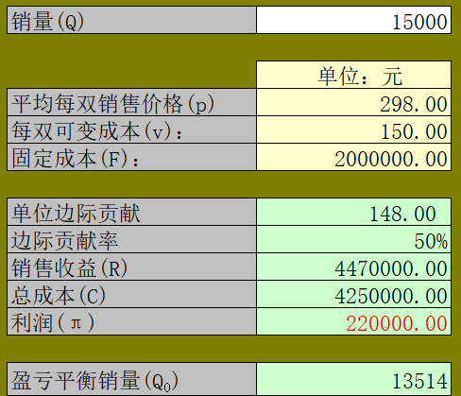

（2）计算盈亏平衡销售收益（1.5分）

计算第一题的时候已经计算出来了，直接填入相应的单元格，如下图所示

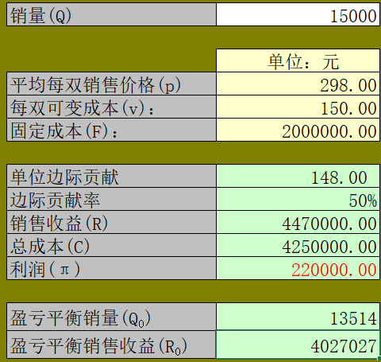

4. 假定公司希望获得1000000元利润，计算为达到目标利润所需要的销量及销售收益；并计算此时的安全边际和安全边际率

（1）销量及销售收益（2分）

也是使用规划求解的功能，将目标值设置为1000000即可

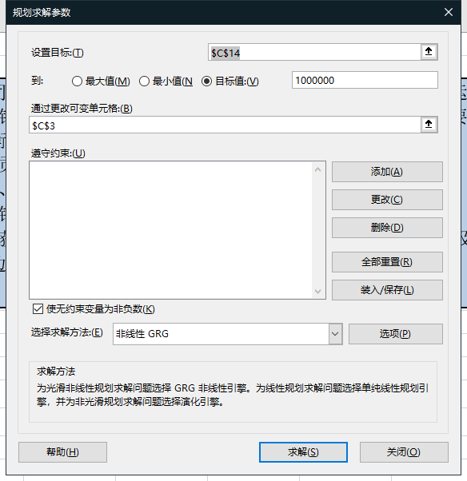

点击求解后得到的结果如下图所示

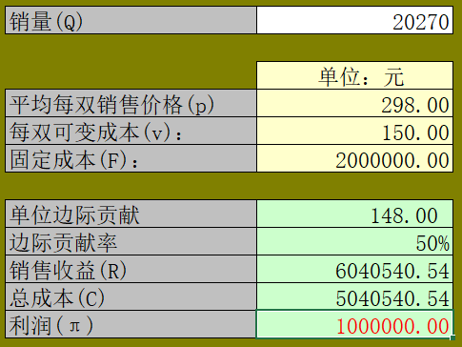

可以得到此时的销量为20270，销售收益为6040541

（2）并计算此时的安全边际和安全边际

安全边际＝现有销售量－盈亏临界点销售量 （1分）

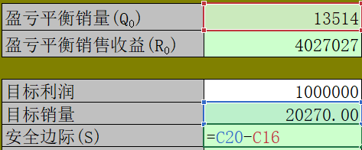

答案如下

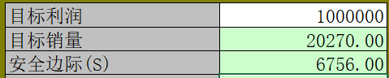

安全边际率＝安全边际/目标销售量（1分）

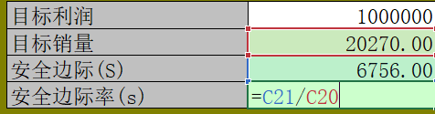

答案如下

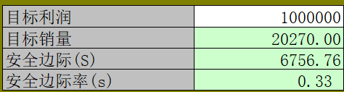

最后的答案如下

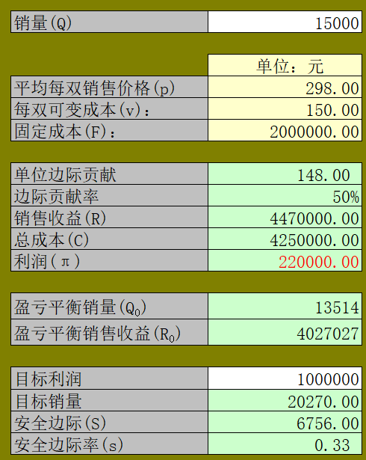

**第4题** 某机械制造公司每年需要购买8000个某种零件，购买单价为10元/个。一个零件储存一年的储存成本为5元。该零件每次订货的固定订货成本为30元。据预测今年市场有通货膨胀，各种物价将不同程度的上涨。预测零件价格将上涨5%，单位年存储成本将上涨10%,，固定订货成本将上涨15%。要求：

1. 在本工作表中构造模型，计算有通货膨胀时的年采购成本、年固定订货成本、年储存成本和年总成本；（2分）

2. 计算出有通货膨胀时的经济订货量，以及此经济订货量对应的年总成本；（3分）

3.分析当订货量在50至550范围内以50为步长发生变化时，全年总成本的变化数据；（2分）

4.在工作表中画出不同订购量时全年总成本的变化图形；（1分）

5. 在上图中添加按照经济订货量进行订购时，当购买单价的上涨率从1%增加到11%（步长为1%）时的最小总成本曲线。（2分）

**第4题答案**：

公式不唯一，其他合理计算方式依然正确。

1.根据年采购成本、年固定订货成本、年储存成本和年总成本的计算公式正确计算对应的值（C13单元格输入“=8000*C6*(1+C7)”C14单元格输入“=C3*C2*(1+C9)/C11”，C15单元格输入“=C4*(1+C8)*C11/2”，C16单元格输入“=SUM(C13:C15)”）（2分）

2.正确计算计算出有通货膨胀时的经济订货量，以及此经济订货量对应的年总成本（C18单元格输入“=SQRT((2*C3*(1+15%)*C2)/(C4*(1+C8)))”，C19单元格输入“=C4*(1+C8)*C18+C13（3分）

3.正确计算当订货量在50至550范围内以50为步长发生变化时，全年总成本的值（2分）

4.通过订购量和全年总成本绘制图形（1分）

5.计算当购买单价的上涨率从1%增加到11%（步长为1%）时的经济订购量的值和最小总成本的值。（2分）

截图如图4-1,4-2所示。

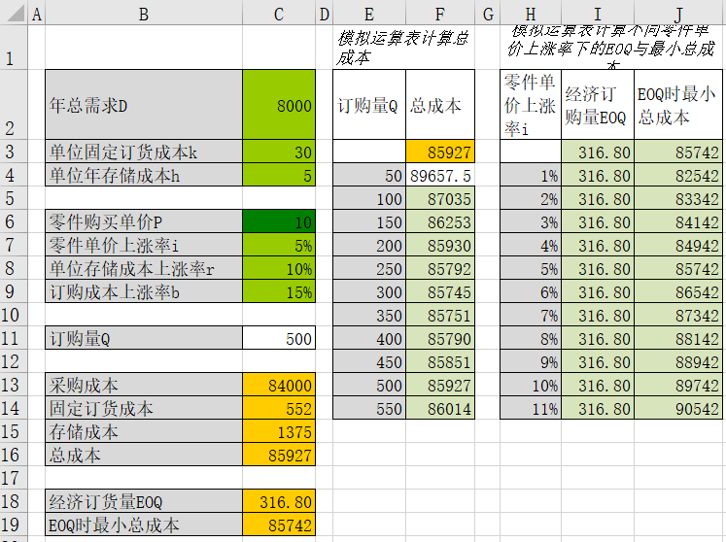

图4-1

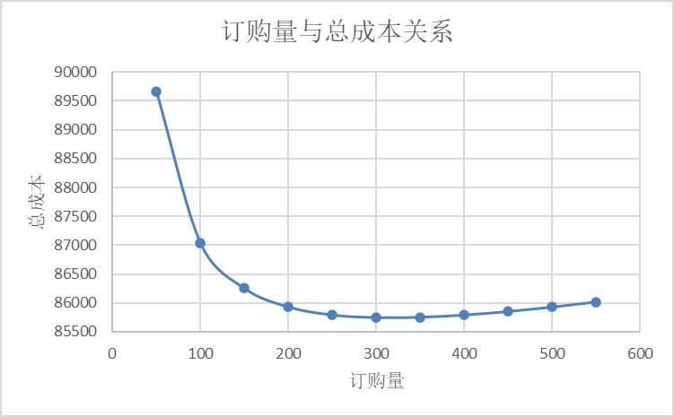

图4-2

**第5题** 某投资者在第0年花375万购买某沿街店面，在随后的3年里出租该店面，每年可得租金12万，3年后因需要资金他将该店面以435万转售他人。要求：

1. 用两种财务函数分别计算该店面投资项目的年回报率；（5分）

2. 用财务函数计算，若投资者期望的回报率为10%，他每年的租金收入应该为多少；（2分）

3. 用内插附表计算，若投资者期望的回报率为10%，他每年的租金收入应该为多少。（3分）

**第5题答案**：

1. 正确填写各年现金流，如图5-1所示。（1分）

利用IRR函数计算年投资回报率（=IRR(F3:F6)）。（2分）

利用RATE函数计算年投资回报率（=RATE(C5,C6,-C4,C7,0)）。（2分）计算结果如图5-2所示。

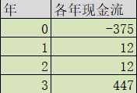

图5-1 各年现金流



图5-2 两种方法求投资回报率

1. 利用PMT函数计算期望回报率为10%时的年租金收入（=PMT(C2,C5,C4,C7,0)）。（2分）

计算结果如图5-3所示。



图5-3 PMT的年租金

1. 建立模拟运算表，得到不同年租金下的投资回报率。（2分）

根据模拟运算表，运用内插法得到期望回报率为10%时的年租金收入。（1分）

计算结果如图5-4所示。

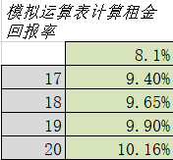

图5-4 模拟运算表

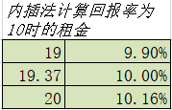

图5-5 内插法计算年租金

**第6题** 某饲养场饲养动物出售。每天至少需7000克蛋白质、300克矿物质、1000毫克维生素。现有5种饲料可供选用。各种饲料每公斤营养成分含量、单价和市场供用量如下表所示：



要求：

1.建立模型求解最优采购方案（要求每种饲料的采购量为整数千克）；（7分）

2.把规划求解模型参数保存在A2开始的单元格处。（3分）

**第6题答案**：

（1）在I9输入公式“=SUMPRODUCT(G3:G7,I3:I7)”，得到采购成本。（1分）

在D9输入公式“=SUMPRODUCT(D3:D7,I3:I7)”，得到蛋白质的实际提供量。（1分）

同理，在E9，F9分别输入公式“=SUMPRODUCT(E3:E7,I3:I7)”、“=SUMPRODUCT(F3:F7,I3:I7)”，得到矿物质、维生素的实际提供量。（1分）

点击“数据”中的“规划求解”，打开对话框，在对话框内输入图6-1内容，点击求解。（3分）

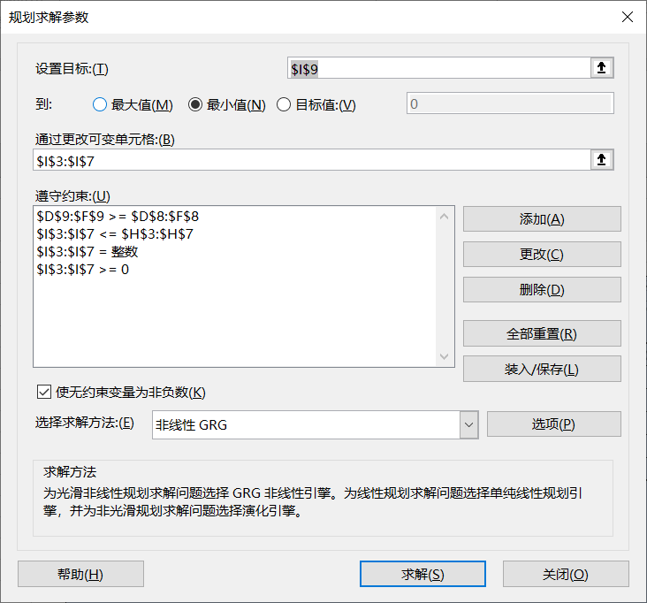

图6-1 规划求解

唯一解结果如图8-2所示。（1分）

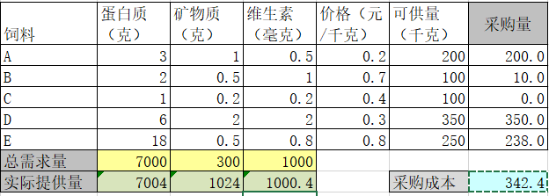

图6-2 规划求解结果

（2）返回规划求解对话框，点击“装入/保存”，弹出新的对话框，在对话框内输入“$A$2”，点击保存，得到从A2开始的规划求解模型参数。（2分）

规划求解模型参数如下图所示。（1分）

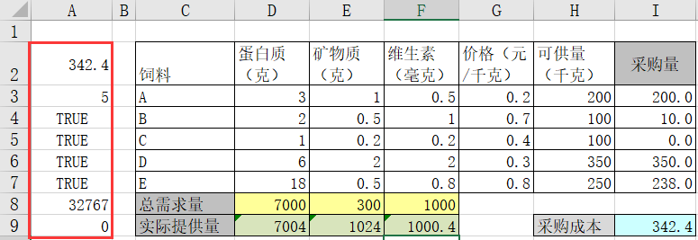

图6-3 规划求解模型参数

**第7题** 某企业的财务室需为员工报销各种费用而准备一定的现金。月初时，该公司的存款账上余额为90万元，手头现金3万。每天使用的现金服从正态分布，均值为2万，标准差为7000。该公司的财务人员总是在现金少于2.1万时去银行取款。每次取款的成本约为100元。取款总是发生在第2天的早晨。假定因缺少现金而不能报销的费用都将在第二天报销。银行活期储蓄的日利率为0.005%。要求：

1. 在工作表中建立模型，模拟该公司财务室每次取款额为25000时一个月内现金、银行存款余额、利息与取款成本的变动情况；（6分）

2. 利用50次的模拟结果，确定为了实现一个月获得利息超过取钱成本，每次取款额至少应该设定为多少？并绘制图表反映取款额和利息与取款成本之差之间的关系。（4分）

**第7题答案**：

1. 第0周现金期末 K6=C9=3000, 利息加期末余额N6=C3=900000

第1周

①银行期初 F7=N6=900000，现金期初G7=K6=30000（1分）

②每天现金需求（随机数）H7=NORMINV(RAND(),$C$4,$C$5)，取款标志I7=IF(K7<21000,1,0)，取款成本J7=IF(I7=1,100,0)（1分）

③现金期末=现金期初-每天现金需求=G7-H7，银行期末=银行期初-取款金额=F8-IF(I8=1,25000,0)（1分）

④利息=银行期末*日利率=L7*$C$6，利息加期末=L7+M7（1分）

第2-30周的以此类推，

总取款成本=SUM(J6:J36)；总利息=SUM(M6:M36)；期末账户余额=N36；（1分）

一个月模拟的结果利息与取款成本之差C13=M4-J4（1分）

得到结果如图7-1,7-2所示

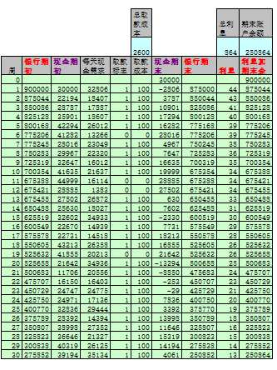

图7-1

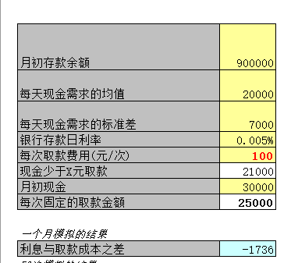

图7-2

模拟运算表（2分）

固定取款值为25000时输入公式P7= C13

选中P7：AD57单元格，点击模拟运算表，输入行列单元格如图7-3所示，得到模拟运算结果如图7-4所示

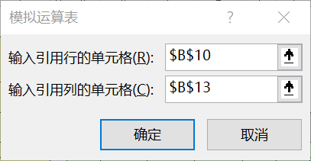

图7-3

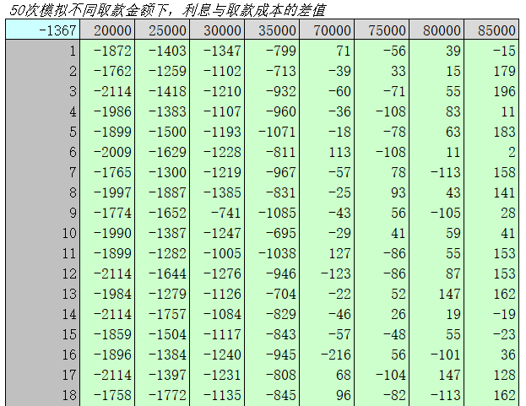

图7-4

模拟50次的平均值20000条件下Q4 =AVERAGE(Q8:Q57)，以此类推，得到运算结果如图7-5所示

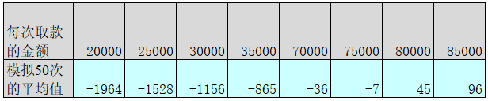

图7-5

选中P3：AD4，插入折线图，反映取款额和利息与取款成本之差的关系（1分）

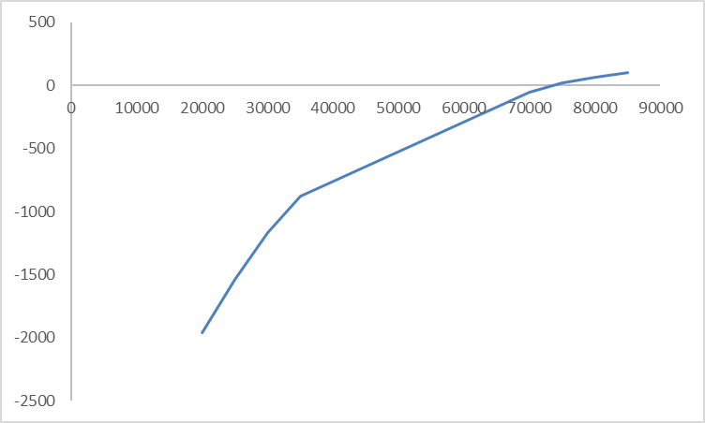

内插表确定利息与取款成本相等时的固定取款值，为74016.4（答案不唯一），结果如图7-6所示（1分）

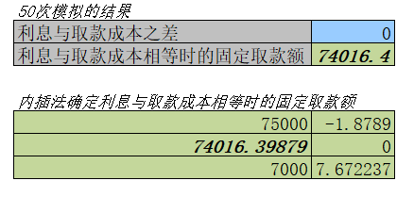

图7-6